# 1.Bedrijven en ondernemen

De dia’s zijn denk ik wel genoeg.

# 2.Boekhouding en kosten

**algemene boekhouding:** Wat hier wordt gedaan is zo werkelijkheidsgetrouw als mogelijk, de waarden en de verandering van waarden in de onderneming of zaak weer te geven, en eventueel te tabelleren. Deze waarden betreffen enerzijds bezittingen en vorderingen(aanwendingen) en anderzijds verplichtingen en kapitaal (bronnen).  
Enkelvoudige Boekhouding moet dit neerleggen: Inkoopdagboek, Verkoopdagboek, financieel dagboek, inventarisboek  
Dubbele Boekhouding moet dit neerleggen: Minimum Algemeen Rekeningstelsel (MAR), Jaarrekening (wettelijk model)  
*Balans  
*Resultatenrekening  
*Toelichting  
*Sociale balans

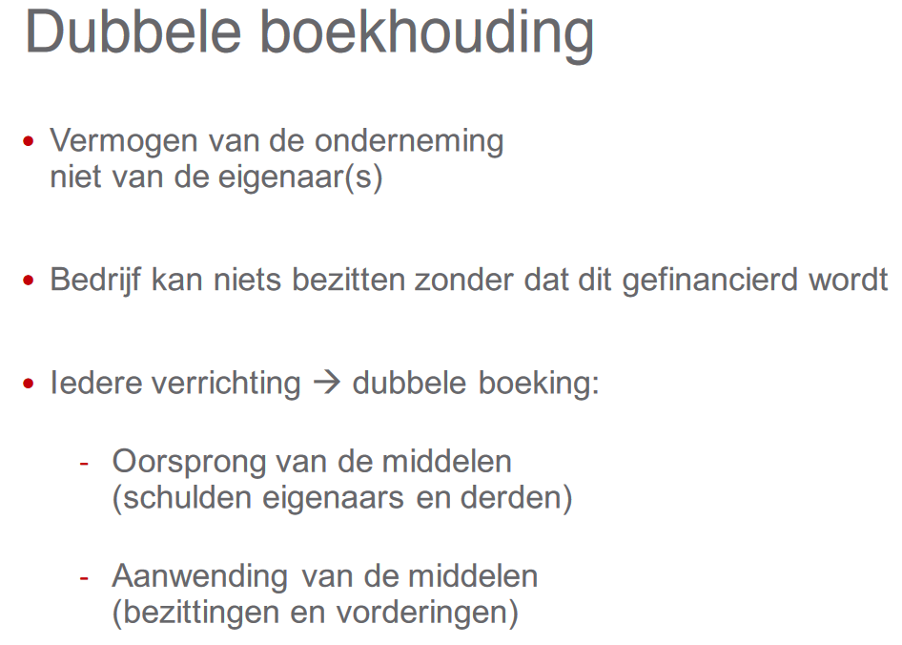

**BALANS =** De balans geeft de toestand van een onderneming weer op een bepaald ogenblik.   
De balans wordt in twee delen verdeeld: rechts wordt passief genoemd, en omvat de bronnen of de schulden waarop de onderneming steunt. Linkse wordt actief genoemd en dit omschrijft het gebruik van deze bronnen of bezittingen omschrijft. Het totaal van de bronnen financiert het totaal van de aanwendingen  
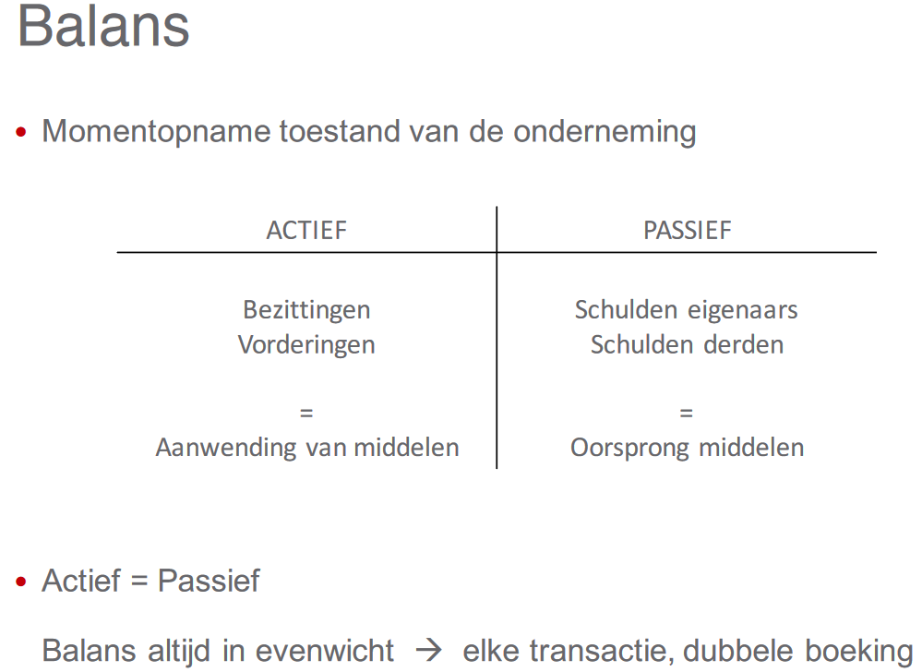

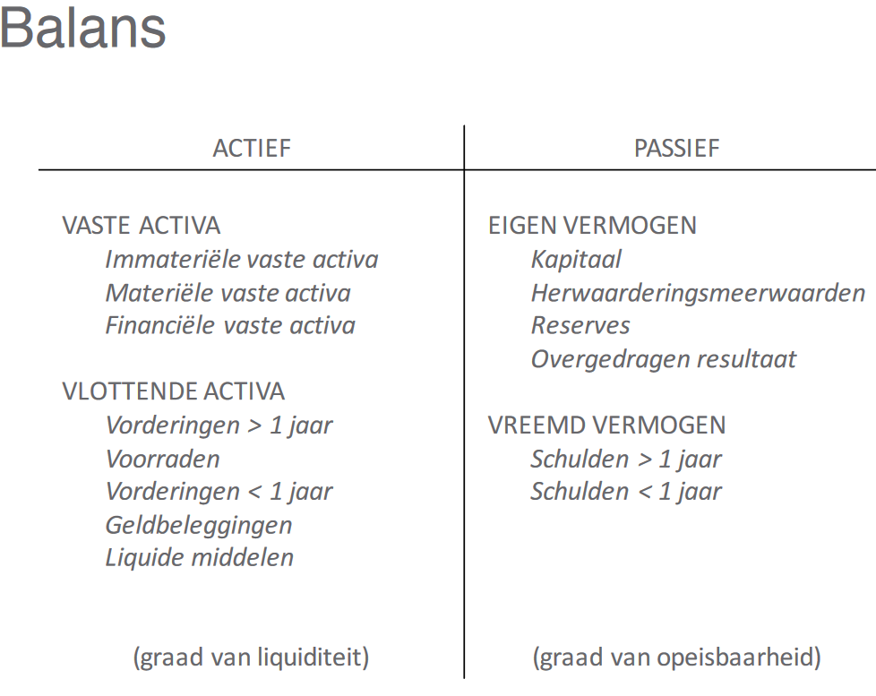

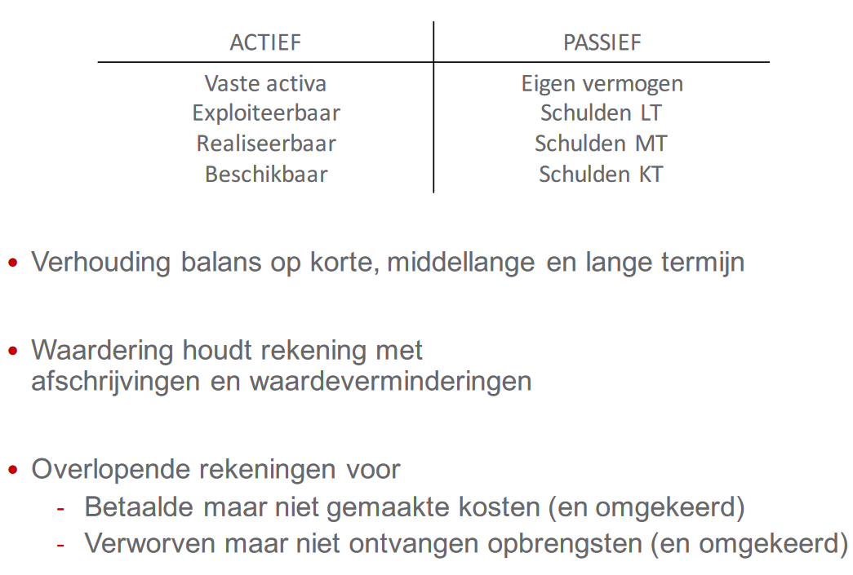ZIE TEKST HIERONDER

Hoe verhouden zich de balansposten wanneer ze gegroepeerd en gestructureerd worden op basis van enerzijds liquiditeitsgraad en anderzijds de eisbaarheidsgraad?  
De datum of tijdstip waarop de balans wordt opgemaakt is belangrijk omdat voor een zeer groot aantal bedrijven de balansgegevens sterk kunnen variëren naargelang het ogenblik van de productiecyclus waarop de balans wordt opgemaakt, het volgende voorbeeld waarbij de balansen van een speelgoedfabriek op 30 juni en 31 december worden gegeven, toont dat aan;

|  |  |  |  |  |  |  |  |
| --- | --- | --- | --- | --- | --- | --- | --- |
| A |  |  | Juni | |  |  | P |
| Vaste activa | |  | 130000 | kapitaal en reserves | | | 120000 |
| Voorraad |  |  | 480000 | schulden op lange en | | | 70000 |
|  |  |  |  | middellange termijn | | |  |
| realiseerbare en | |  | 20000 |  |  |  |  |
| beschikbare waarden | | |  | schulden op korte termijn | | | 400000 |
|  |  |  |  | winst |  |  | 40000 |
|  |  |  |  |  |  |  |  |
|  |  |  |  |  |  |  |  |
|  |  |  | 630000 |  |  |  | 630000 |
|  |  |  |  |  |  |  |  |
| A |  |  | december | |  |  | P |
| Vaste activa | |  | 130000 | kapitaal en reserves | | | 120000 |
| Voorraad |  |  | 100000 | schulden op lange en | | | 70000 |
|  |  |  |  | middellange termijn | | |  |
| realiseerbare en | |  | 20000 |  |  |  |  |
| beschikbare waarden | | |  | schulden op korte termijn | | | 20000 |
|  |  |  |  | winst |  |  | 40000 |
|  |  |  |  |  |  |  |  |
|  |  |  | 250000 |  |  |  | 250000 |

De balans die eind juni werd opgemaakt, bevat een belangrijke voorraad die grotendeels gesteund is op schulden op korte termijn (betalingsuitstel vanwege leveranciers enz.) Bij de balans die eind december, merkt men dat de voorraad heel wat geslonken is, wat normaal is aangezien de verkoopperiode achter de rug ligt. Dat komt eveneens tot uiting door een klein aantal schulden op korte termijn.

De activa worden gewaardeerd tegen aanschaffingswaarde minus de desbetreffende afschrijvingen en waardeverminderingen. Vaste activa (bv. gebouwen, machines) zijn gebruiksgoederen die verscheidene keren aangewend kunnen worden. In de plaats van een eenmalig staan we hier voor een stapsgewijs waardeverlies. Dat is de reden van een afschrijving. Elk jaar wordt een gedeeltelijke waardevermindering van de betreffende activabestanddeel in rekening gebracht. Zo komen we tot een gespreide boeking of tenlastelegging van belangrijke kosten en uitgaven over een aantal jaren. Deze afschrijvingen worden op de actiefzijde in mindering gebracht.

Overlopende rekeningen zorgen ervoor dat kosten en opbrengsten worden toegerekend aan de periode waarin ze worden gemaakt of verworven(matchingprincipe). Deze rekeningen worden aan het einde van het jaar gedebiteerd voor:

* betaalde, maar niet gemaakte kosten (bv. huur voor januari werd reeds in december betaald).
* Niet ontvangen, maar verworven opbrengsten (bv. te ontvangen kortingen).

Gecrediteerd:

* Herwaarderingsmeerwaarden
* Voorzieningen voor verliezen en kosten

**RESUTATENREKENING  
=**geeft winst of verlies over een bepaalde periode weer

# 3.Financiële analyse en ratio’s ( boek hoofdstuk 6)

**Doel** = inzicht krijgen in de financiële toestand van een onderneming, op basis van de publiek beschikbare jaarrekening.

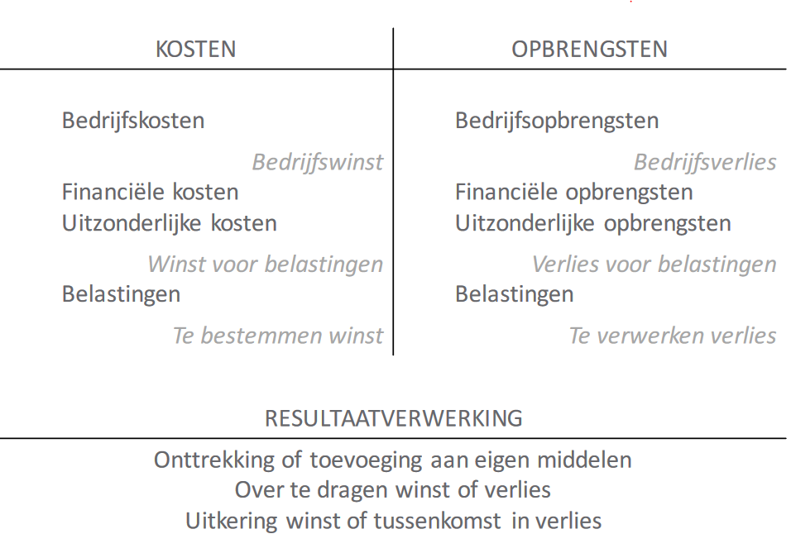

De informatie verschaft door de resultatenrekening zou moeten toelaten een oordeel te nemen over:

* Het rendement van de specifieke bedrijfsactiviteit en de factoren die daarop een invloed hebben. Een renderende onderneming veronderstelt een gunstig verschil of verhouding tussen de bedrijfsopbrengsten en de bedrijfskosten. Dit rendement kan vergeleken worden met soortgelijke cijfers in de tijd en/ of met die van vergelijkbare ondernemingen. Het rendement is als het ware een toetssteen ter beoordeling van de efficiëntie van het gevoerde beleid.
* De factoren die de rendabiliteit beïnvloeden zowel van de specifieke bedrijfsactiviteit, als van het totaal ondernemingsgebeuren. Met rendabiliteit wordt de verhouding bedoeld tussen het rendement en het vermogen ingezet om dat rendement te behalen.

**Jaarrekening**

Consolidatie journaal en grootboek 🡪balans en resultatenrekening

* Momentopname
* Periodiek
* Verplicht
* Volgens vastgelegd stelsel
* Publiek beschikbaar
* Analyseerbaar

**Analytische boekhouding**

= Interne rapportering voor bedrijfsleiding en kaderpersoneel ter ondersteuning van beleidsbeslissingen op basis van kosten-baten analyse

Biedt informatie over

* -Kostenbeheer per product
* -Kostenbeheer per afdeling
* -Rendabiliteit per verkoop
* -...

Soorten kosten ingedeeld volgens:

**Kosten volgens aard**

Minimum Algemeneen Rekeningstelsel voor externe rapportering (MAR)

* Aankopen grondstoffen, hulpstoffen, handelsgoederen
* Aankopen diensten, diverse goederen
* Bezoldigingen, sociale lasten, pensioenen
* Afschrijvingen, waardeverminderingen, voorzieningen
* Andere bedrijfskosten
* Financiële kosten
* Uitzonderlijke kosten

Aangevuld met eigen rekeningen en subrekeningen voor interne rapportering

* Kosten voor welk product of welke klant
* Kosten voor welke afdeling
* ...

**Kosten volgens outputvolume**

•Vaste kosten

-Onafhankelijk van productievolume (binnen bepaalde grenzen)

-Voorbeelden:

* Lonen directie
* Huur
* Afschrijvingen
* ...

•Variabele kosten

-Afhankelijk van productievolume (proportioneel, degressief of progressief)

-Voorbeelden:

* Aankopen grondstoffen
* Loon arbeiders
* ...

**Kosten volgens toewijsbaarheid**

Directe kosten

-Rechtstreeks toewijsbaar aan kostendrager   
(product, activiteit, afdeling,…)

-Aanrekening volgens waarderingsmethode

* FIFO (first in first out)
* LIFO (last in first out)
* Gemiddelde aankoopprijs
* Vervangingswaarde
* Standaardprijs

-voorbeelden: Grondstoffen, Arbeid,..

Indirecte kosten

-Niet rechtstreeks toewijsbaar aan kostendrager

(product, activiteit, afdeling,...)

-Toewijzing volgens verdeelsleutel

•Toeslagmethode

•Kostenplaatsmethode

-Voorbeelden:

•Onderhoud

•Verwarming

•...

Afschrijvingen

* Tijdsverschil tussen uitgaven en toewijzing kosten
* Geleidelijke verrekening van de investeringskosten
* Compensatie voor de waardevermindering
* Impact op resultaat en belastingen
* Vastgelegde maximumgrenzen
* Kan leiden tot parallelle boekhoudingen, fiscale (extern) en industriële (intern)

Afschrijvingsbedrag afhankelijk van

-Investeringskost (aankoop, transport, administratie,...)

-Restwaarde (marktwaarde einde gebruiksduur)

-Afschrijvingsperiode (technische, economische, fiscale levensduur)

-Afschrijvingsmethode (lineair, degressief, vertraagd, volgens prestatie)

**Verschillende technieken / invalshoeken:**-Horizontale analyse (tijd) : heeft als doel het vergelijken van de opeenvolgende balansen en resultatenrekeningen om de evolutie in de tijd te volgen.  
-Verticale analyse (structuur): de diverse posten van de balans en resultatenrekening worden procentueel uitgedrukt om de structuur van de activa, passiva en resultaten te analyseren-Vermogensstroomanalyse (cashflow): maakt het mogelijk om te bepalen uit welke bronnen de onderneming geld aantrekt en waarvoor dit vermogen wordt gebruikt. Zo kan de financiering – en investeringspolitiek van de onderneming worden beoordeeld.  
-Ratioanalyse (kengetallen): ratio’s zijn verhoudingen van getallen uit de balans en resultatenrekening. Daaruit kan een beter inzicht worden verkregen dan uit de analyse van de naakte balans -en resultatenrekeningposten.

**RATIOANALYSE**  
Een beoordeling van de sterkten en zwakten van de onderneming kan vergemakkelijkt worden door het gebruik van kengetallen of ratio’s gebaseerd op gegevens uit de balans en de resultatenrekening. Deze kengetallen belichten telkens een bepaald aspect van de onderneming en maken een vergelijking in de tijd en tussen verschillende ondernemingen mogelijk. Hierna worden enige specifieke kengetallen besproken in verband met de financiële structuur en financiering van de onderneming enerzijds en het rendement en de rentabiliteit anderzijds.

**LIQUIDITEIT** = de mogelijkheid om uit de op korte termijn vastgelegde activa de nodige liquiditeiten te verkrijgen om de betalingsverplichtingen op korte termijn na te komen.

De relatieve belangrijkheid van het   
bedrijfskapitaal (permanente middelen-vaste activa of vlottende activa – schulden op korte termijn)   
wordt uitgedrukt door de liquiditeitsratio of current ratio = vlottende activa/ vreemd vermogen op korte termijn

Bedrijfscyclus = omloopduur van de geïnvesteerde middelen 🡪 afbeelding gewoon ter ilustratie(!=kennen) …niet kennen dus(foto)  
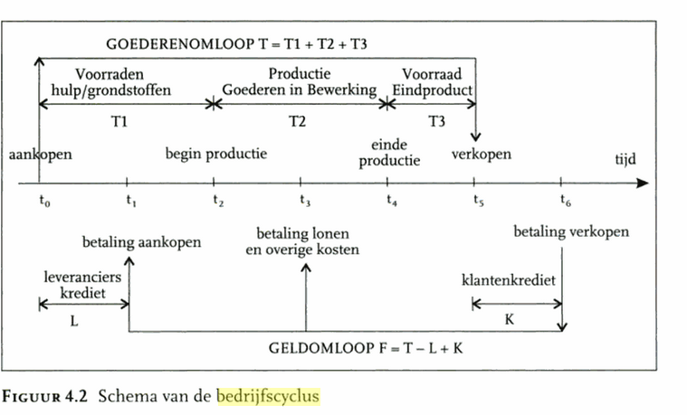

De omloopsnelheid van de voorraad of de voorraadrotatie wordt bepaald door de verhouding:  
Voorraadrotatie= omzet (aan kostprijs)/gemiddelde voorraad

De omloopsnelheid van het klantenkrediet of de klantenrotitie   
Klantenrotatie = omzet (aan verkoopprijs)/gemiddeld klantenkrediet

De omloopsnelheid van het leverancierskrediet of de leveranciersrotatie is:  
Leveranciersrotatie = aankopen (aan aankoopprijs)/gemiddeld leverancierskrediet

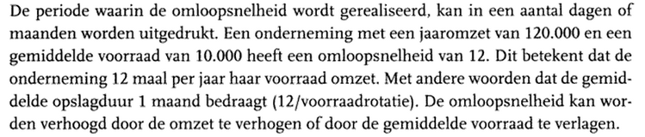   
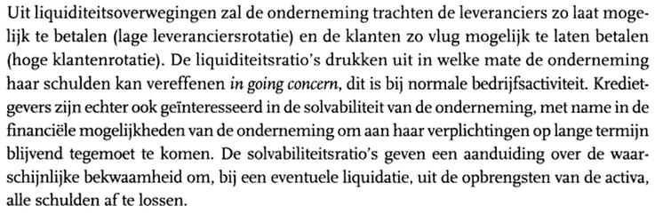

🡪Ter info om beter te begrijpen(tekst hier boven)

**SOLVABILITEIT**  
Capaciteit van een onderneming om haar schulden zowel op korte als op lange termijn terug te betalen.

Solvabiliteitsratio= eigenvermogen/vreemd vermogen

Schuldenratio= vreemd vermogen /totaal vermogen

**RENTABILITEIT**Capaciteit van een onderneming om met haar vermogen winsten te realiseren.

Rentabiliteit van totaal vermogen (ROI) = (winst + financiële kosten) / totaal vermogen

Rentabiliteit van eigen vermogen (ROE)= winst / eigen vermogen

Cashflow = nettowinst + afschrijvingen

Autofinanciering = cashflow – dividenden

**FINANCIERING**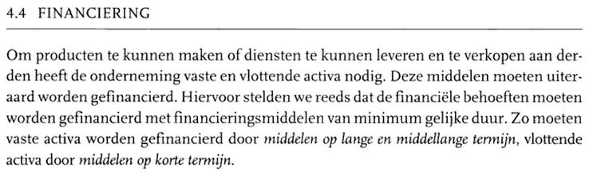

**Financiering op korte termijn:**

Leverancierskrediet  
Bankkrediet  
Rekeningkrediet  
Factoring

**Financiering op lange en middellange termijn:**

Aandelen  
Obligaties  
Leningen  
Leasing

**WAARDERING ONDERNEMING**

Een belegger die een (beperkt) aantal aandelen van een onderneming wil verwerven vraagt zich uiteraard af tegen welke prijs hij een goede koop doet. Bij het bepalen van de waarde van aandelen baseren analisten zich op een aantal ratio’s en begrippen ( Boekwaarde, Correcties, Goodwill,..)

Wie een bedrijf overneemt moet niet alleen naar het huidig vermogen kijken, dat tenslotte een resultaat van het verleden is. Minstens even belangrijk is het potentieel tot toekomstige inbrengsten. Een veel gebruikte maatstaf hiervoor is de EBITDA (*earnings before interest, texes, depreciation and amortization*) Die geeft weer hoeveel cash een bedrijf genereert met zijn operationele activiteiten, zonder eenmalige elementen, rentelasten of belastingen. De waardering hangt echter sterk af van de omstandigheden en de toekomstige verwachtingen/ontwikkelingen. Bij fusies en overnames rekent er meestal op dat het samengaan van de bestaande entiteiten zal leiden tot enerzijds kostenverminderingen en aan de andere kant een sterkere marktpositie, wat moet leiden tot een verbetering van de bedrijfscashflow (EBITDA).

# 4.Organisatiestructuur en -cultuur

Organiseren is gericht op het ordenen van bedrijfsmiddelen met het oog op het bereiken van de bedrijfsdoelstellingen. Het geordend kader dat hierdoor ontstaat, wordt aangeduid als de organisatiestructuur. Dit begrip heeft een tweedelige inhouden kan worden omschreven als:

* De wijze waarop taken met de daarbij horende bevoegdheden en verantwoordelijkheden over instellingen en personen zijn verdeeld;
* De wijze waarop instellingen en personen tot elkaar in relatie staan, voor zover deze relaties betrokken zijn op het bereiken van de bedrijfsdoelstellingen.

Organiseren is dan ook voornamelijk een kwestie van verdelen van taken over en van structureren van relaties tussen medewerkers en bedrijfsinstellingen (afdelingen)

De organisatiestructuur moet aan de volgende voorwaarden voldoen:

* Leiden tot doelmatigheid in uitvoering ( productiviteit op basis van zuinigheid in het gebruik en verbruik van productiemiddelen en energie: kostenvoorwaarde)
* Leiden tot procesbeheersing (bestuursvoorwaarde)
* Bovendien moeten taken voldoende inhoud hebben voor de medewerker die met de vervulling is belast, en moeten de relaties tussen medewerkers en groepen van medewerkers voldoen aan de volwaardigheid van het mens zijn (sociale voorwaarde)

Het ontwerp van de organisatiestructuur kan steeds worden verduidelijkt met behulp van een schematische voorstelling, een organisatieschema( of organogram).

Organogram is visuele, overzichtelijke, schematische voorstelling van de belangrijkste kenmerken van de formele taakverdeling en van de formele gezagsverhoudingen in een organisatie. Met behulp van een dergelijke schematische weergave kan men een globaal inzicht verkrijgen in de opbouw van een organisatie.

Voordelen: verantwoordelijkheid voor de specifieke taken in dit schema worden vastgelegd en men krijgt vlug inzicht in het stoort structuur van de onderneming: strak hiërarchisch of veeleer een vlakke organisatiestructuur. Een strakke organisatiestructuur bijvoorbeeld kan tot gevolg hebben dat ‘personen in vakjes worden gestopt’. Hierdoor gaat er heel wat creativiteit verloren, omdat mensen die zich sterk interesseren voor bepaalde activiteiten en op dat gebied een goede competentie hebben, dikwijls niet de bevoegdheid hebben om aan deze activiteiten mee te werken.

Een nadeel van het organisatieschema is dat slecht de formele structuur wordt weergegeven en niet de – vaak voor de goede werking onmisbare – informele kanalen.

Aangezien de organisatiestructuur moet leiden tot efficiency en tot procesbeheersing, zal bovendien ieder bedrijf met de huidige omstandigheden en met de veranderingen die zich daarin kunnen voordoen rekening moeten houden. Dat heeft tot gevolg dat het organisatieschema een tijdelijk karakter krijgt en regelmatig aan de bestaande situatie moet worden aangepast.

**Organisatie Handleiding**

In de praktijk blijkt het organisatieschema voor het verkrijgen van in de organisatiestructuur een beperkt middel te zijn. Er is meer informatie nodig om een duidelijk beeld van de organisatie te kennen. Dat kan in de vorm van:

* Taak -en functiebeschrijvingen
* Procedure -en procesbeschrijvingen
* Relaties en bevoegdheden beschrijvingen
* Instructies
* Weergave van de samenstelling van overleggroepen

Op die manier verkrijgt men een min of meer complete beschrijving van de organisatiestructuur van een bedrijf. Het nut van het opstellen van een organisatiehandleiding is vooral gelegen in het feit dat het hele bedrijf wordt doorgelicht, waardoor tekortkomingen in de organisatiestructuur kunnen worden ontdekt en verbeteringen kunnen worden aangebracht.

Ten gevolge van de huidige snelheid en frequentie waarmee de organisatiestructuur zou moeten worden aangepast aan veranderde situaties, is het streven naar up-to-date organisatiehandleidingen een tijdrovende bezigheid. In vele bedrijven worden daarom de beschrijvingen en schema’s van de organisatiestructuren beperkt gehouden tot de min of meer vaste kern van de organisatiestructuur

**Organogram**

**Lijnrelaties**duidt de hiërarchische verhouding of gezagsverhouding aan tussen leider en ondergeschikte.  
kenmerken:

* duidelijke gezagsverhoudingen op ieder bestuurlijk niveau, iedere medewerker weet wie zijn directe chef is.
* Eenhoofdige leiding, iedere medewerker heeft slechts 1 chef

Voordelen:

* Eenvoud en duidelijkheid
* In één persoon geconcentreerd toezicht op de uitvoering
* Duidelijke verantwoordelijkheidsbegrenzing

Nadelen:

* Alle communicatie moet de hiërarchische ladder volgen
* Coördinatie kan alleen plaatsvinden door een verantwoordelijke die alle te coördineren afdelingen overkoepelt
* Een manager moet leiding kunnen geven aan en dus kennis hebben van alle activiteiten die in zijn afdelingen worden uitgevoerd; deze activiteiten kunnen zeer uiteenlopende eisen stellen aan de bekwaamheid en scholing van de manager

**Lijn en -stafrelaties**In principe houdt de lijn -en staforganisatie in dat aan een verantwoordelijke in de lijn deskundigen worden toegevoegd die bij hem bestaande lacunes in kennis of vaardigheden opvullen. De tak van dergelijke staffunctionarissen is tweevoudig:

* Het verzamelen en systematiseren van informatie die nodig is voor de besluitvorming van de manager
* Het op basis van deskundigheid en specialisme verschaffen van adviezen aan de manager.

Voordelen:

* De eenheid van bevel, de eenhoofdige leiding van de lijnorganisatie blijft onverkort bestaan.
* Specialisten kunnen doelmatig binnen de opzet van de lijnorganisatie worden ingeschakeld
* Meestal treedt een belangrijke tijdwinst op voor de functionaris in de lijn, zodat zijn omspanningsvermogen wordt verruimd en hij zich kan concentreren op belangrijke bestuurszaken.

Nadelen:

* Een sterk theoretische instelling van de staf, waardoor in de informatieverschaffing en adviezen weinig oog bestaat voor aspecten van de praktische uitvoering.
* De staf draag uit hoofde van de aard van de functie geen verantwoordelijkheid voor de , op basis van verzamelde informatie en adviezen, genomen beslissingen, waardoor betwisting kan ontstaan in de taakvervulling.
* Staffunctionarissen kunnen op basis van hun deskundigheid op bepaalde terreinen een overwicht ten opzichte van de verantwoordelijke in de lijn krijgen., wat kan leiden tot activiteiten, waarvoor hun de bevoegdheden ontbreken en waarvoor de manager verantwoordelijk kan worden gesteld (Staf is niet verantwoordelijk voor beslissingen genomen op basis van advies van de staf).

**Functionele relaties**In dit soort structuur worden gelijksoortige werkzaamheden gegroepeerd, namelijk alle werkzaamheden behorende tot de inkoopfunctie, alle werkzaamheden behorende tot de productiefunctie enz. worden in één functionele afdeling opgenomen. De afdelingen zelf kunnen vervolgens ook verder worden opgedeeld.

|  |  |  |  |  |  |  |  |  |  |
| --- | --- | --- | --- | --- | --- | --- | --- | --- | --- |
|  |  |  |  |  |  |  |  |  |  |
|  |  |  | afgevaardigd bestuurder | | |  |  |  |  |
|  |  |  |  |  |  |  |  |  |  |
|  |  |  |  |  |  |  |  |  |  |
|  |  |  |  |  |  |  |  |  |  |
|  |  |  |  |  |  |  |  |  |  |
| productie | |  | Financiën |  | marketing | |  | personeel | |
|  |  |  |  |  |  |  |  |  |  |

**Functionele relaties**

•Verbinden staforganen met dezelfde functiedeskundigheid

•Mogelijk tussen verschillende niveau’s

•Combinatie lijnafdeling en ‘satelliet’ staforganen

•Consistentie,uniformiteit doorheen hele organisatie

•Kan coördinerend werken los van hiërarchie

maar beperkt tot functiebevoegdheid

Centralisatie= samenvoegen van werkzaamheden van dezelfde soort (of met eenzelfde functie) tot een centrale afdeling, en het delegeren van bevoegdheden om deze werkzaamheden uit te voeren.

Voordelen:

* Log, monolithisch
* Lange communicatie
* Duidelijke coördinatie
* schaalvoordelen

Decentralisatie = proces waarbij instituties zaken minder centraal gaat regelen, hieronder valt het leggen van de beslissingsbevoegdheden op meerdere plaatsen in de organisatie.

Voordelen:

* Grotere flexibiliteit, eilanden
* Korte communicatie
* Moeilijke coördinatie
* Aanpassing aan lokale omstandigheden
* Beter overzicht
* Grote vereenzelviging met de groepsdoelstellingen
* Beter gebruik capaciteiten
* Snellere correctie

Nadelen:

* Minder gebruik van machines en specialisten mogelijk
* Grotere coördinatieproblemen
* Hogere kosten door hoger gekwalificeerd personeel
* Moeilijke bewaking doelgerichtheid
* Geringere aantrekkelijkheid voor hooggeschoolde specialisten

**Functionele organisatiestructuur**

-Groepering volgens aard werkzaamheden

* Kleinere bedrijven, beperkt assortiment

•Departementalisatie op basis van bedrijfsfuncties

-Personeel

-Financiën

-Juridisch

-Productie

-Verkoop

-Marketing

Voordelen:

* Eén centraal gezag: eenieder rapporteert aan één baas die zich één niveau hoger bevindt;
* Elke manager hoeft slechts expert te zijn op zijn eigen werkterrein(professionele ontwikkeling en specialisatie)
* Het samenbrengen van specialisten kan een synergetisch effect hebben: samenwerkende vakgenoten zullen hetzelfde ‘vakjargon’ spreken en zullen elkaar daardoor beter begrijpen, wat leidt tot een meer efficiënte aanpak en problemsolving. Ook bereikt me een gunstig klimaat voor scholing en vorming.

Nadelen:

* Gebrek aan integratie, kans op suboptimalisatie: de productieafdeling zal zich bv. sterk toeleggen op het nakomen van kostenstandaarden door zo economisch mogelijk te produceren. De vastgestelde productieplanning kan echter in de war worden gestuurd door gedane beloften van de marketing afdeling aan klanten;
* Het is vaak moeilijk om snelle beslissingen te nemen, omdat de functionele manager verantwoordelijk is voor een hele reeks producten. Indien een nieuw product een flop wordt, is het moeilijk te bepalen bij wie de verantwoordelijkheid ligt (bij R&D, productie of marketing);

**Product/markt**

-Groepering volgens producten, klanten, projecten, ligging

De meeste grote ondernemingen zijn georganiseerd volgens een product/markt structuur. Dat betekent dat het bedrijf wordt ingedeeld in verschillende semiautonome divies, elk met hun eigen productie-, inkoop-, verkoop- en administratief departement. De product/markt organisatie kan gebaseerd zijn op de volgende kenmerken:

* Product
* Regio
* Afzetmarkt
* Project

Product/marktorganisatie:

* Elke divisie heeft eigen departementen voor aankoop, verkoop, productie, administratie,...
* Hoofd divisie heeft meestal profit/loss verantwoordelijkheid (P&L) maar rapporteert nog steeds aan centraal bestuur
* Kortere lijn, snellere en betere beslissingen

•**Matrix**

Matrixorganisatie

* Combineert de voordelen van beide organisatiestructuren (functioneel en product/markt)
* Verticale functionele organisatie, hiërarchisch
* Horizontaal ‘virtuele’ teams per product, project, markt,...met leden van verschillende functionele afdelingen
* Medewerkers rapporteren tegelijk aan 2 verantwoordelijken met verschillende belangen en risico op conflicten

Voordelen:

* Externe focus: de klant kent en herkent de groep mensen die aan zijn specifiek project werkt
* Flexibiliteit: de projectmanager kan , naargelang de behoeften, de noodzakelijke hulpmiddelen aantrekken vanuit de functionele entiteiten
* Geen duplicatie van functionele entiteiten
* Professionele ontwikkeling

Nadelen:

Verdeelde autoriteit: het projectpersoneel behoort tot een functionele entiteit, maar is gelijktijdig toegewezen aan een bepaald project

De graad van integratie/ coördinatie is afhankelijk van de positie van de projectmanager

Conflict tussen managers: het toewijzen van middelen en personeel aan twee managers kan aanleiding zijn tot een zekere conflictsituatie.

**Organisatiecultuur**

•Het geheel van gemeenschappelijke opvattingen binnen een organisatie dat in hoge mate bepalend is voor hoe werknemers handelen

•Ontstaat vanuit

* -Visie en missie van de oprichter(s)
* -Geschiedenis van de organisatie
* -Houding van het management

•Leeft verder via

* -Werknemers die passen in de cultuur
* -Socialisatie van nieuwe werknemers

•Werknemers ‘adopteren’ een cultuur via

* -Verhalen
* -Rituelen
* -Symbolen
* -Taalgebruik

•Creëert betrokkenheid, identificatie met bedrijfscultuur

•Hulpmiddel bij aanwerving en socialisatie

# 5.Management en beleid

**Projecten**

Alle veranderingen van een bedrijf zitten in projecten, zo goed als altijd is een deel van het bedrijf IT.

Governance = bestuur 🡪 zie slides

De activiteit dat je moet uitvoeren om tot een product te komen is een project. 1 Project kan meerdere producten hebben.

**Management**

•Vanuit de doelstellingen van de organisatie, het coördineren van de werkzaamheden zodat deze door de werknemers uitgevoerd worden op efficiënte en effectieve wijze

•Op verschillende niveau’s binnen de organisatie, van strategisch (hoger) tot uitvoerend (lager)

Het budget van een manager (=cio) (bv. 100 mil) 🡪 20 mil in governance, 30 mil in projects , 50 mil in operations. Als er van het budget wordt afgehouden, kan je zeggen dat er dan minder projecten zullen uitgevoerd kunnen worden (minder innoveren) .

**Management**

•Efficiëntie

-Gebruik van middelen

-Zo weinig mogelijk verspilling

-Activiteiten op de juiste manier doen

•Effectiviteit

-Realisatie van doelstellingen

-Zo veel mogelijk resultaten

-De juiste activiteiten doen

🡪Management streeft naar een maximale realisatie van de bedrijfsdoelstellingen met een minimaal verlies van bronnen

Wat gaat de auditor checken? (cobit)

2 stappen:

1. Hoe gaan we dat doen (proces)? Documenteren
2. Wordt dit (proces) effectief uitgevoerd ?

ITIL= IT Information Library 🡪 beschrijft beschrijven alle stappen die de servicedesk moet doen.

Service Desk 🡪 vb. wachtwoorden resetten , servicedesk is evolutie op helpdesk, worden meer vragen in gesteld.

**Managementproces**

Plannen

-Opstellen en formuleren van doelstellingen op strategisch, tactisch en uitvoerend niveau

-Ontwikkelen van strategieën voor de realisatie van die doelstellingen

-Ontwikkelen van plannen voor de coördinatie en controle van de realisatie

-Budgetteren

Organiseren

-Opstellen van de taken die uitgevoerd moeten worden

-Organisatiestructuur en

–cultuur beheren

-Verdeling van taken, bevoegdheden, verantwoordelijkheden en budgetten

Coördineren

-Aansturen en motiveren van werknemers

-Opstellen van communicatiekanalen

-Opstellen van procedures, instructies,...

-Afstemmen van de verschillende processen, afdelingen,...

-Oplossen van conflicten

Controleren

-Vaststellen van de prestaties

-Vergelijking van de prestaties met de doelstellingen

-Opvolgen of procedures en instructies correct gevolgd worden

-Controleren van de nauwkeurigheid en betrouwbaarheid van de rapportering

**Operationeel management**

•Beslissingen op basis van kosten-baten analyse

•Kostenbeheer

* Verschillende kostprijssystemen kunnen leiden tot verschillende managementbeslissingen

•Budgetbeheer

-Budgetten als instrument voor het managementproces

Kostenbeheer = Ter ondersteuning van beleidsbeslissingen

Kostprijssystemen:

•Full costing en Direct costing = Kosten toewijzen aan producten of diensten

•Activity Based Costing= Kosten toewijzen aan activiteiten

•Target costing = Kosten plannen voor productontwikkeling

**Activity Based Costing**

In het ABC-systeem worden indirecte kosten geaccumuleerd per type activiteit en daarna toegewezen aan de producten of diensten die die activiteiten gebruiken.

De laatste jaren zijn er drastische veranderingen in de kostenstructuur opgetreden. De belangstelling van het management is meer gericht op de materiaalkosten en de vaste overheadkosten. De overheadkosten worden nu het sterkst gerelateerd tot de materiaalkosten, de procestijden en de doorlooptijden.

Door deze evolutie zal het management zich op 2 nieuwe acties moeten concentreren. Ten eerste moeten deze overheadkosten worden gereduceerd, aangezien ze nu het belangrijkste deel van de totale kosten uitmaken. Ten tweede moet een nieuwe basis worden ontwikkelt voor het toewijzen van deze kosten aan de specifieke producten (bv. ABC)

Vele bedrijven proberen tegenwoordig deze overheadkosten te drukken. Overtollige operaties worden geëlimineerd, zoals ontvangst en controle van binnenkomende goederen.

Voorraden en materiaalbehandeling proberen ze zoveel mogelijk te verminderen. Productieplanning -en controle worden vereenvoudigd door snellere doorlooptijden, snellere materiaalflows en lagere voorraden. Om dat te verwezenlijken wordt tevens getracht de insteltijden (set up) te reduceren.  
(Van werkefficiëntie naar kostenefficiëntie)

Dat alles pas in het kader van de Just In Time (JIT) -filosofie waarvan de essentie is, door alle verspillingen te vrmijden. Het is dus zeer belangrijk dat iedere activiteit nauwlettend wordt geëvalueerd. Voorts dient een flexibele productieomgeving ter worden ondersteund door een snelle en betrouwbare financiële beoordeling.

**Budgetbeheer**

•Begroting

= vertaling van doelstellingen en plannen naar concrete cijfers

= schatting van te realiseren inkomsten en uitgaven

•Beheersinstrument in de sturing van de bedrijfsvoering en het realiseren van de doelstellingen

Budgettair beleid is nauw verbonden met een aantal fundamentele beheersfunctie:

* Planning:   
  -budgettering dwingt de directie via een gecoördineerd plan zijn politiek te bepalen en essentiële keuzen te maken inzake financiering, investering, verkoop,…  
  -alle actie zal steunen op voorafgaande studie.
* Organisatie:  
  -budgettering dwingt tot een goede organisatiestructuur, met name een structuur met klaarheid, eenheid in bevel enz.
* Motivatie:  
  -neemt een deel van de onzekerheid over de toekomst weg  
  -het gecoördineerde plan verbetert ipso facto de coördinatie en samenwerking tussen de bedrijfscellen.
* Controle:  
  -controle op basis van afwijkingen gebeurt automatisch en kan dus een uitstekende basis zijn voor *management by exception.*

Budgettair beleid is een belangrijk beheersinstrument dat echter niet automatisch tot resultaten leidt. Het is slechts één middel om de ondernemingsdoelstellingen te bereiken. Een goed budgetsysteem groeit van onder naar boven, het wordt niet ingeplant of opgedrongen. Het kan slechts functioneren in een klimaat van participatie. Het dient permanent te worden herzien en moet de uitdrukking zijn van het globale bedrijfsbeleid.

# 6.Omgeving en stakeholders

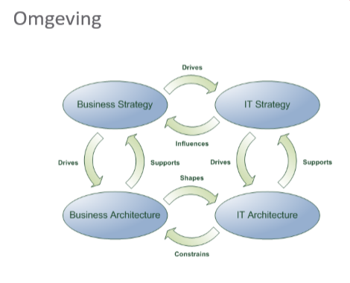Wie zijn de stakeholders(= belanghebbende)? Aandeelhouders, finance (zonder = geldkraan dicht) , …

Strategie: lange termijn en duidelijke impact.

Architectuur: Hoe gaan wij ons bedrijf inrichten? Wat gaan we er in toevoegen?

Business strategy afstemmen(allign) op IT strategy : vb. Komende 5 jaar kosten besparen. (cieo )

Strategie Proximus, er voor zorgen dat ze binnen 5 jaar niet over kop gaan (moeten sluiten bv).

Vb. proximus: (allign architectuur)

Business strategie: besparen in 5 jaar (20%)

Bussiness architectuur : Delen schrappen, 20% kosten schrappen .

IT architectuur: Als business zegt, delen Antwerpen schrappen 🡪 heeft impact op delen IT in Antwerpen.

IT strategie: Werknemers verplaatsen.

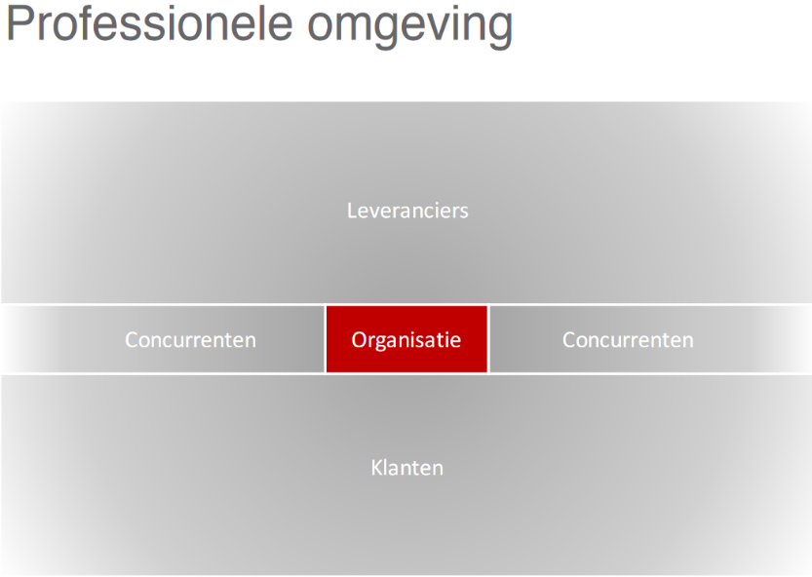

**SWOT (= strengts, weakness, opportunities, threats)**

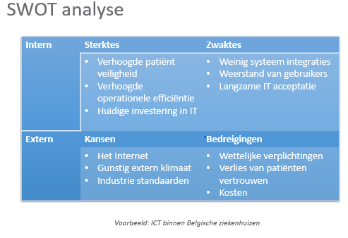

Oefening SWOT (net afgestudeerde student – analyst)

**Sterktes:** Ervaring van stages, verschillende onderwijsvakken, veel groepswerken, jong en dynamisch, goeikoper, mee met de laatste nieuwigheden, vlotte babelaar (analyst)

**Weakness**: Weinig werkervaring, minder snel inzetbaar

**Opportunities**: Groeimogelijkheden, nieuwe technologieën,

**Threats**: Als nieuweling binnenkomen en de oudere garde moet naar jouw luisteren

**Value of IT**

1. IT als butler = doen wat er gevraagd wordt . meerwaarde hangt af van de vraag die gesteld wordt.
2. IT als cost optimizer = Er is een proces en we willen dit gaan optimaliseren , digitaliseren.
3. IT als innovation driver = vb. Ecommerce , maken van virtuele winkelkar.

Meerwaarde groeit naarmate de stap, stap 3 heeft grotere meerwaarde als 1 .

Innovation: als IT niet wachten tot de business met een idee af komt.

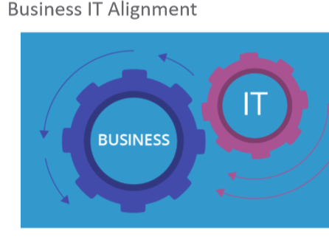

* Niet eenvoudig
* Is de commercialization factor
* Van business naar IT en vice versa
* Eg. SCRUM (= business IT alignement)

**integratievormen**

Verticale integratie= heeft betrekking op de activiteiten tussen een bedrijf enerzijds en de leveranciers, verdelers en afnemers anderzijds(respectievelijk hoger en lager in de bedrijfskolom). Een bedrijf kan ofwel zelf componenten aankopen ofwel zelf produceren, kan een contract afsluiten vooronderhoud ofwel zelf voor onderhoudsactiviteiten instaan. Sommige verdelers kunnen voor een groot deel van de service, marketing -en distributiefuncties instaan in plaats van het bedrijf zelf. Ook kan het bedrijf een deel van de activiteiten van de klant overnemen of zelfs volledig doordringen op het terrein van de klant(bv. een koperfabrikant die buizen produceert en verkoopt). Men spreekt in dat geval van voorwaartse integratie omdat activiteiten, behorende tot de volgende schakel van de bedrijfskolom, in de eigen activiteiten worden geïntegreerd. Met achterwaartse integratie bedoelt men integratie van activiteiten die in een voorgaande schakel van de bedrijfskolom worden verricht, namelijk naar de toeleveringsbedrijven (leveranciers) toe. Zo geeft Tesla, in tegenstelling tot de andere autoconstructeurs, die het merendeel van hun onderdelen uitbesteden, de voorkeur aan productie in eigen huis. Tesla doet ook geen beroep op zelfstandige concessiehouders om zijn auto’s aan de man te brengen. Het drijft de verticale integratie zo ver dat het zijn eigen netwerk van oplaadstations ontwikkelt, dat gratis is voor klanten.

Horizontale integratie= duidt aan dat men het bedrijf uitbreidt door het overnemen van soortgelijke producten/bedrijven. Maar horizontale samenwerking kan ook beperkt zijn tot een deel van de keten: bv. twee concurrerende farmaceutische firma’s die de levering van hun bestelling tezamen organiseren (als concullega’s).

Een vorm van financiële integratie is een holding. Een holding trekt kapitaal aan bij de beleggers en doet met dit geld risicodragende beleggingen in andere ondernemingen. Een holding zelf oefent geen industriële of handelsactiviteit ui, maar legt zich toe op het beheer van een portefeuille aandelen van andere bedrijven. Een holding controleert de verschillende werkmaatschappijen waarin ze participaties heeft genomen. De invloedsfeer van een holding kan beperkt zijn tot een bepaalde industriële sector, maar kan ook een breed economisch gebied bestrijken.

CFO : hoe kunnen we besparen?

**Deel 6 best op internet wat zoeken.**